INDICAÇÃO Nº 907/2019

Súmula - Indico ao Poder Executivo Municipal, na pessoa do Excelentíssimo Senhor Igor Soares, Prefeito Municipal, a necessidade de pavimentação asfáltica total na Estrada da Cruz Grande, nesta municipalidade.

INDICO à Mesa, na forma regimental vigente, que seja oficiado ao Poder Executivo Municipal, na pessoa do Excelentíssimo Senhor Igor Soares, Prefeito Municipal, sobre a necessidade de pavimentação asfáltica total na Estrada da Cruz Grande, nesta municipalidade.

Justificativa

Senhor Presidente;-
Senhores Vereadores;-
Senhoras Vereadoras;-

Esta indicação se dá pelo fato de ser uma via importante para acesso entre os bairros, e a falta de pavimentação asfáltica dificulta o deslocamento dos moradores, que por haver poeira intensa, além de muitos buracos, prejudica a saúde dos moradores, principalmente de idosos e crianças. Sem contar em dias chuvosos que por conta da lama, as crianças que vão às escolas têm sérios riscos, além também do frequente atolamento de veículos, que por não ser asfaltada, fica sem condições para qualquer deslocamento.

Sala das Sessões Bemvindo Moreira Nery, 13 de março de 2019.

Vereador Rafael Alan de Moraes Romeiro
Professor Rafael
Presidente
PODEMOS

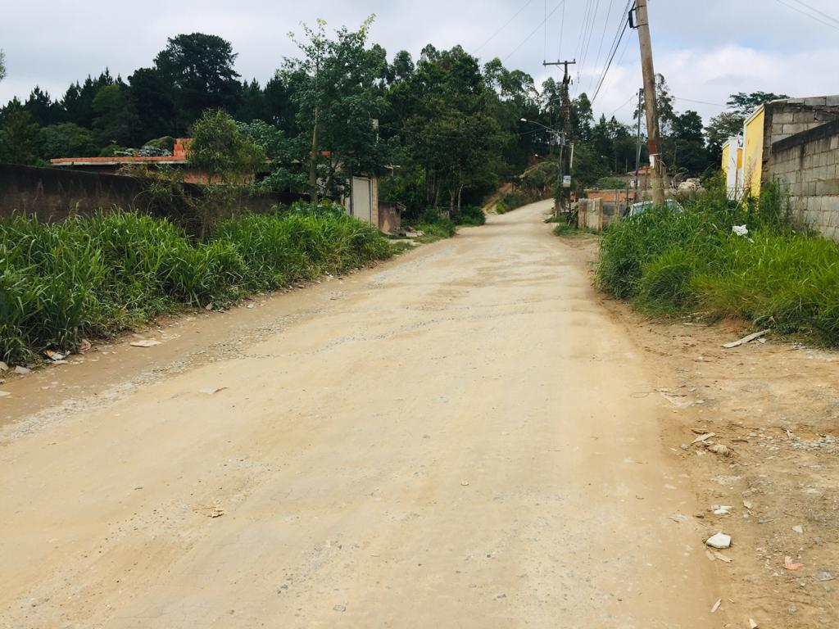

Sala das Sessões Bemvindo Moreira Nery, 13 de março de 2019.

Vereador Rafael Alan de Moraes Romeiro
Professor Rafael
Presidente
PODEMOS

